hànbǎobāo | màilèjī | hànbǎobāo | màilèjī
大 ¥ 6.00 | 大 ¥ 7.00 | 小 ¥ 4.00 | 小 ¥ 5.00
 | 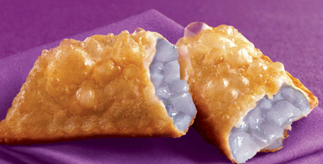 | 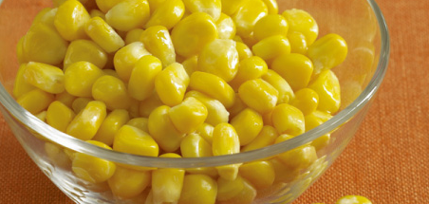 | 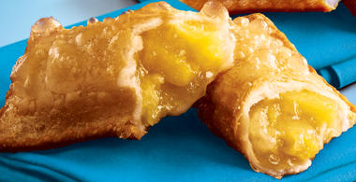
shǔtiáo | xiāngyùpài | yùmǐbēi | pōluópài
¥ 2.00 | ¥ 3.00 | ¥ 2.00 | ¥ 3.00
bīngqilín | chéngzhī | kělè | kělè
¥ 3.00 | ¥ 2.00 | 大 ¥ 2.00 | 小 ¥ 1.00

